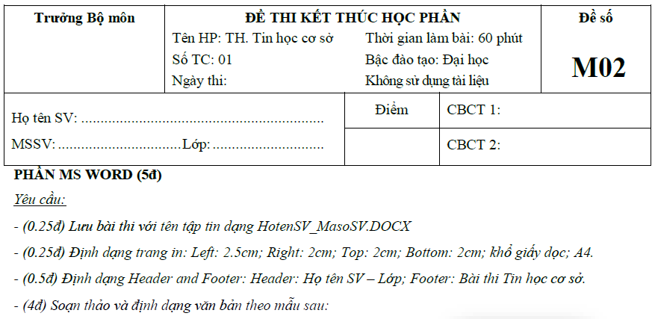

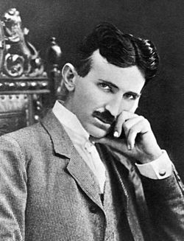Nikola Tesla (10/7/1856). Cha ông là Milutin Tesla. Mẹ ông là Đuka Tesla, một phụ nữ tài năng khi bàcó khả năng nhớ các tác phẩm thơ dài tiếng Serbia và tạo ra các thiết bị cơ khí trong nhà. Nikola tin rằng trí nhớ siêu phàm và khả năng sáng tạo vô tận của ông được thừa hưởng từ mẹ.

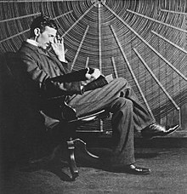

**Nhà bác học thiên tài hay kẻ điên của giới khoa học**

Bảng -Phòng thí nghiệm ở New York

|  |  |
| --- | --- |
| Thời gian | Nghiên cứu của Nikola |
| Năm 1893 | Máy phát dao động chạy bằng hơi nước |
| Đầu năm 1894 | Thí nghiệm tia X |
| Vào năm 1898 | Sóng vô tuyến điều khiển từ xa |
| Đầu năm 1900 | Ánh sáng không dây[1] |
| Năm 1986 | Thành lập Công ty Nikola Tesla |
| Ngày 13/3/1895 | Cháy phòng thí nghiệm |

**Các tác phẩm đã xuất bản**

Dr. Nikola Tesla 1956 Anderson, Leland I

Tesla: Man Out of Time 1979 Cheney, Margaret

The Fantastic Inventions of Nikola Tesla 1993 Childress, David H

The Complete Patents of Nikola Tesla 1994 Glenn, Jim

1. Tesla đã mơ ước một thế giới không tồn tại dây dẫn điện phức tạp mà sử dụng hệ thống một tháp truyền điện và năng lượng không dây tới mọi ngõ ngách trên thế giới.